肆:教案設計
單元名稱 |  |  |  |  | 康軒版Follow me 第7冊 Culture: Hot spots | 教學者 |  | 張意欣
實施年級 |  |  |  |  | 五年級 | 教案設計者 |  | 東信國小 王佩蘭校長  仙洞國小 詹佳宜主任  深澳國小 陳昭蓉老師
節數 |  |  |  |  | 英語課-5節  跨領域延伸活動:資訊2節 美勞3節
設計理念 |  |  |  |  | 本課程主要為搭配學校多元文化活動日而設計，設計主題式課程，藉由英語、資訊、美勞等多方面學習，透過跨領域的學習得已將所學運用並發揮創意，拍攝影片及製作闖關護照。從做中學，從體驗中明白知識運用之價值。  並於多元文化活動日時，透過闖關讓學生將所學運用，與生活情境作結合。
學習目標 |  |  |  |  | 1.理解課本文本  2.藉由護照，食物，景點..等了解其他國家。  3.能用英語介紹國家並拍攝成影片  4.能用英語介紹護照，並設計製作代表該國家之護照。  5.能用英語完成闖關活動。
學生先備知識 |  |  |  |  | 已學會  1.詢問他人及回答來自哪個國家( Follow me第七冊 U1)  Where are you from? I ‘m from ____________.  2.詢問他人及回答想吃的食物 （Follow me第七冊U2)  What would you like to eat? I’d like some ___________ , please.  3.資訊課已經學過影片腳本的意義以及書寫格式
學生分組方式
 |  |  |  |  | 活動實施步驟
 |  |  |  |  | 第一節課
學習目標 |  |  |  |  | - 學會過海關的句型  - 學會形容護照外觀與國家的英語
核心素養 |  |  |  |  | 英-E-A1、英-E-A1、英-E-C2  *◎1-III-12 *◎2-III-11 2-III-7 4-III-4 5-III-7  B-III-2 *◎Ae-III-1
學習重點 |  |  |  | 學習表現
 |  |  |  | 學習內容
目標句型與單字 |  |  |  |  | Where are you from?I’m from .  Where are you going?I’m going to .  Why do you go there?I go there for .  (Taiwan,Italy,Egypt,Japan,Vietnam,the USA)  (visiting,traveling,seeing my grandma)  This is my passport.  I’m from .  The cover is .  There is on it
單元名稱 |  |  |  |  | 教學內容與融入方式 | 時間(分) |  | 學習重點 |  | 分組方式 |  |  | 評量
Around the world |  |  |  |  | Pre-Task:Where are you going?  1.播放影片—海關對話影片  2.請學生說出自己在影片中聽到的句子或單字，教師將答案寫在黑板上  3.教師呈現目標句型，利用轉盤和學生進行句型對話練習。  Main-Task:My passport  1. 呈現課本第92頁。請學生用英語描述護照國家以及外表  2.教師另外補充越南的國旗跟護照。給予學習單(附件1-3)，請學生完成自己被分配的內容。  3.各組依據學習單上的護照照片，寫出小短文。教師進行行間巡視，確認學習單內容。  4.各組繳回完成的學習單，老師將上半部的護照照片撕掉。將下半部書寫部分重新分配到小組。  5.請學生依據所拿到的學習單上面小短文，各自畫出短文內容。  6.組內成員互相分享。  Post-Task:I can say!  1.教師將護照照片貼在黑板上。  2.將學習單還給各組，請各組輪流上台念出自己所書寫句子  3.教師給予評量與肯定。 | 5  5  5  2  10  10  3  2  6  2 |  | *◎1-III-12  B-III-2  2-III-7  *◎Ae-III-1  4-III-4  3-III-6  5-III-7 |  | 學生個別回答  學生個別回答  異質分組 |  |  | 口頭評量  :教師依據學生回答確認其理解度  口頭評量  :教師依據學生回答確認其理解度  區分性小組實作評量  E生寫第一句。D生寫第二題.以此類推。  實作評量:將所讀的短文視覺化成圖片，顯示其理解度  區分性小組實作評量  E生念第一句。D生念第二題.以此類推。
第二節課
學習目標 |  |  |  |  | - 能理解課文文本  - 能了解國家在世界地圖的位置
核心素養
學習重點 | 學習表現
 | 學習內容
目標句型與單字 |  |  |  |  | 課文第80.81.83.84頁  附件2(越南 美國 景點說明)  海關對話練習
單元名稱 |  |  |  |  | 教學內容與融入方式 | 時間(分) |  | 學習重點 |  | 分組方式 |  |  | 評量
Hot spots  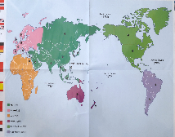  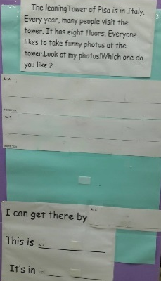  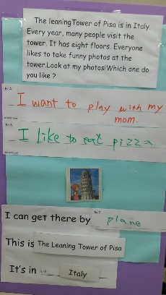  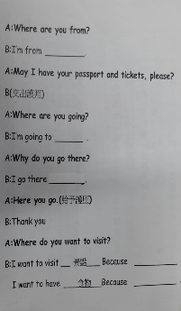 |  |  |  |  | Pre-Task:Hot spots  1.教師播放景點影片。  2.請學生說出影片中的景點名稱。並與國家做搭配  3.教師呈現課文內容。請學生自行閱讀並將不會的單字圈起來。  4.小組共同討論文章內容。  5.教師進行行間巡視並給予指導  Main-Task:Maps  1. 給予僅有編號的世界地圖(附件2-3)，以及學習單(附件2-4)，請小組完成學習單  2.教師與學生共同討論學習單答案。  3.教師在教室周圍布置海報板(越南、台灣、美國、義大利、埃及 )，以埃及海報板為例，說明書寫方式。  4.將學生同質分組。請各組學生離開座位，到四塊海報板位置前完成各海報版上所指定的問題。  A組.B組:free writing  C組:依據短文內容 貼上圖片，並寫出可搭乘的交通工具  D組:依據短文內容，貼上景點  E組:依據短文內容，貼上國家名稱  5.教師進行行間巡視。  Post-Task:Show up  - 教師展示看板，與學生進行問答。 | 5  5  5  5  5  2  8  2  5 |  | 8-III-4  屬於簡易歌謠?還是短文?還是簡易句子?  6-III-1  *◎Ae-III-1  4-III-3  4-III-4  3-III-6 |  | 學生個別回答  異質分組  異質分組  同質分組 |  |  | 口頭評量  :教師依據學生回答確認其理解度  實作評量:學生能寫出景點所在之國家位置  區分性小組實作評量  A組學生共同完成看板上的第一句。B組學生共同完成看板上的第二句。C組學生從老師給予的圖片中選出正確答案。並寫上合理的交通工具  D、E組學生從老師給予的字卡中選出正確答案。
第三節課
學習目標 |  |  |  |  | 1.能理解課文文本  2.能了解國家之代表美食
核心素養
學習重點 |  |  | 學習表現
 |  |  | 學習內容
目標句型與單字
單元名稱 |  |  |  |  | 教學內容與融入方式 | 時間(分) |  | 學習重點 |  | 分組方式 |  |  | 評量
Yummy food |  |  |  |  | Pre-Task:world map  1.給予僅有編號的世界地圖(附件2-3)，請各組寫出指定國家的地理位置，代表景點(附件3-1)。  Main –Task:Food around the world  1.呈現課本第89頁(附件3-2)  2.韻文唱讀  3.呈現課本第90頁(附件3-2)  ，閱讀短文。  2.請學生依下表描述食物。  Outlooking taste  color Shape  3.請學生完成海關對話練習(附件3-3)，並做口語練習  post –Task:What would you like to eat?  1.學生同質分組，組內兩人一隊，做海關對話練習並用錄音筆錄音。  2.落單者由教師指定隊友。 | 5  5  10  5  15 |  | *◎Ae-III-1  3-III-6  6-III-7  2-III-7 |  | 異質分組  同質分組 |  |  | 實作評量:學生能填入正確答案  口頭評量  :能隨著節奏唱出韻文  口頭評量  :能描述食物的外觀與味道
第四節課
學習目標 |  |  |  |  | - 擬定影片內容大綱  2.能運用前幾堂英文課所學之單字與句型撰寫英文腳本
核心素養
學習重點 |  | 學習表現
 |  | 學習內容
單元名稱 |  |  |  |  | 教學內容與融入方式 |  | 時間(分) |  | 學習重點 |  | 分組方式 | 評量
Where are you going? |  |  |  |  | Pre-Task:review  1.複習海關對話練習單(附件3-3)  2.請學生擬定影片內容大綱，內容中要有過海關的對話，介紹當地美食與著名景點。  Main-Task:brainstorm  1.發下腳本學習單(附件4-1)  2.學生開始討論並撰寫腳本  3.教師行間巡視協助  Post-Task:write it down  教師請各組上台發表腳本大綱 |  | 10  20  10 |  | *4-III-6  ◎6-III-2 |  | 異質分組 | 觀察評量:學生能進行討論並接納他人建議  口頭評量:能說出腳本大綱
第五節課
學習目標 |  |  |  |  | - 書寫腳本  2.檢核英語句子的正確性
核心素養
學習重點 |  | 學習表現
 |  | 學習內容
單元名稱 |  |  |  |  | 教學內容與融入方式 |  | 時間(分) |  | 學習重點 |  | 分組方式 | 評量
Our Show |  |  |  |  | - 邀請資訊老師到英語課堂，請各組拿腳本單跟資訊老師討論拍攝方式。  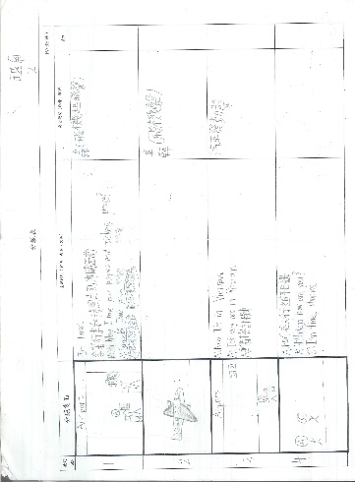  2. 請學生實地排練並由英語老師進行英語指導  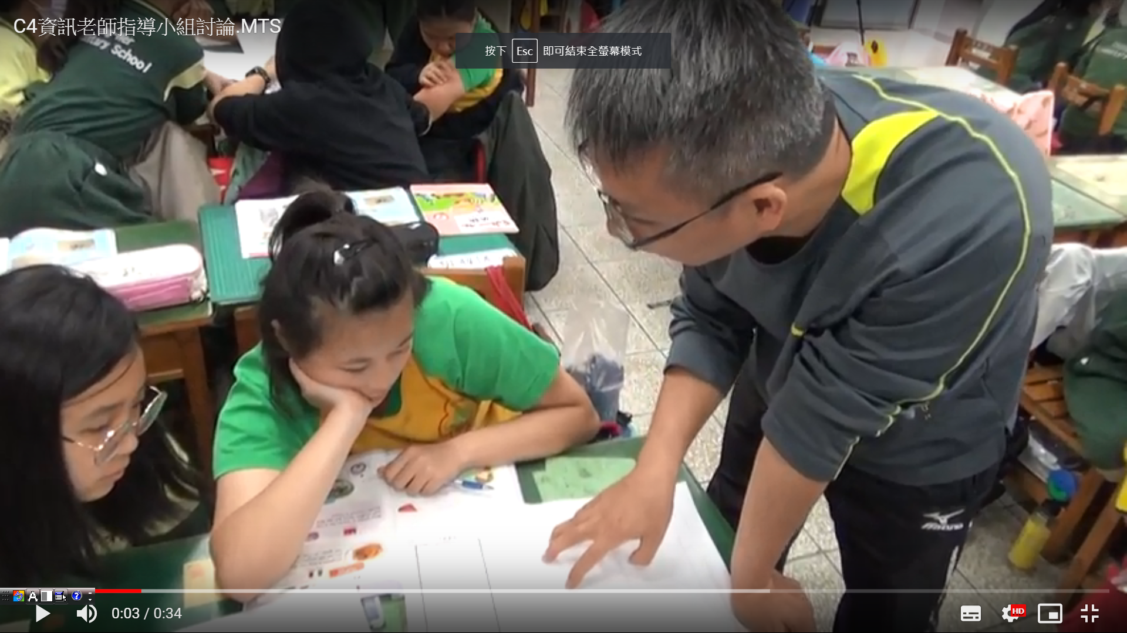 |  | 20  20 |  | *◎2-III-11  *4-III-6  表 E-III-2  表 E-III-1 |  | 異質分組 | 實作評量:能完成腳本學習單
第六、七節課：資訊課
學習目標 |  |  |  |  | - 拍攝影片  2.影片剪輯
核心素養
學習重點 |  |  | 學習內容
 |  |  | 學習表現
單元名稱 |  |  |  |  | 教學內容與融入方式 |  | 時間(分) |  | 學習重點 |  | 分組方式 | 評量
影片拍攝 |  |  |  |  | 1.資訊老師指導學生進行影片拍攝  2.影片剪輯 |  | 40  40 |  | *◎2-III-11  表 E-III-1  資T--III-7 |  | 異質分組 | 實作評量:能演出腳本內容並進行影片剪輯

